564. Определить максимальное изменение длины волны (Δλ)max, при комптоновском рассеянии света на свободных электронах и свободных протонах.

протон  электрон | 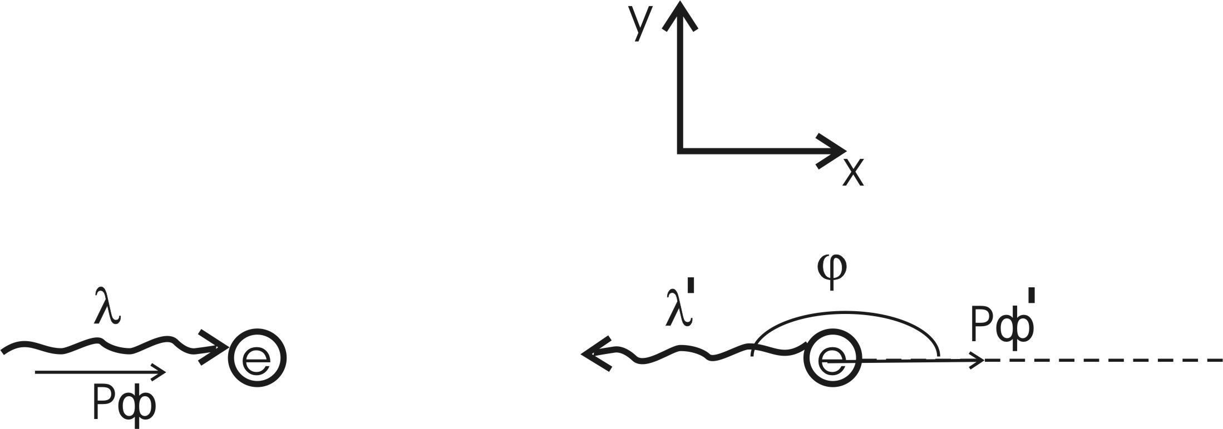  Согласно формуле Комптона длина волны после рассеяния равна 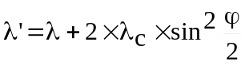, где λс = 2,43×10⁻¹²м – Комптоновская длина волны электрона, φ – угол рассеяния.  Из формулы видно, что максимальное изменение длины волны Δλmax будет при максимальном λ’: 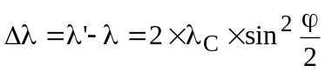.  Максимальное 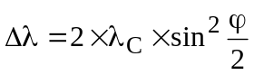 будет при φ=180º. Тогда 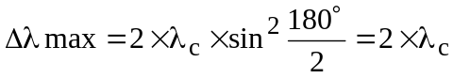.  Видно что она не зависит от массы частицы, поэтому для электрона и протона она одинакова.  Подставляем числа.
Δλmax = ?

